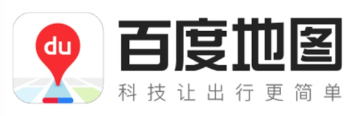
百度地图打车行程单
BAIDU MAP ITINERARY

｜申请日期：2025-11-24 | |行程日期：2025-11-22
｜行程人手机号：18742008856 | |共6笔行程，合计180.28元（不含附加费、已减免优惠金额）

以下为行程明细

序号 | 用车时间 | 服务方 | 车型 | 城市 | 起点 | 终点 | 可开票金额
1 | 2025-11-02 22:19:56 | 曹操出行 | 专车 | 梧州 | 梧州巢湖路e座 | 梧州辛集路O座 | ¥45.05
2 | 2025-11-04 21:27:43 | 曹操出行 | 商务 | 梧州 | 梧州覃街T座 | 梧州李街E座 | ¥28.08
3 | 2025-11-10 01:00:13 | 曹操出行 | 商务 | 梧州 | 梧州郑州街B座 | 梧州马鞍山路i座 | ¥27.66
4 | 2025-11-11 01:36:45 | 曹操出行 | 商务 | 梧州 | 梧州广州街n座 | 梧州惠州路v座 | ¥29.41
5 | 2025-11-16 13:41:24 | 曹操出行 | 商务 | 梧州 | 梧州｜黄路Z座 | 梧州林街R座 | ¥18.39
6 | 2025-11-22 00:09:50 | 曹操出行 | 快车 | 梧州 | 梧州余｜路Y座 | 梧州济南街y座 | ¥31.69

以上为行程明细

1.实际报销金额请以发票金额为准。三方服务商开局发票金额一般不包含附加收费金额。
2.行程单可开票金额不包括停车费、路桥费、高速费等附加收费金额，已优惠金额部分不可开票。
3.发票与行程单非同时发送，如未收到发票请耐心等待。如申请发票超过24小时未收到，请及时联系客服。

